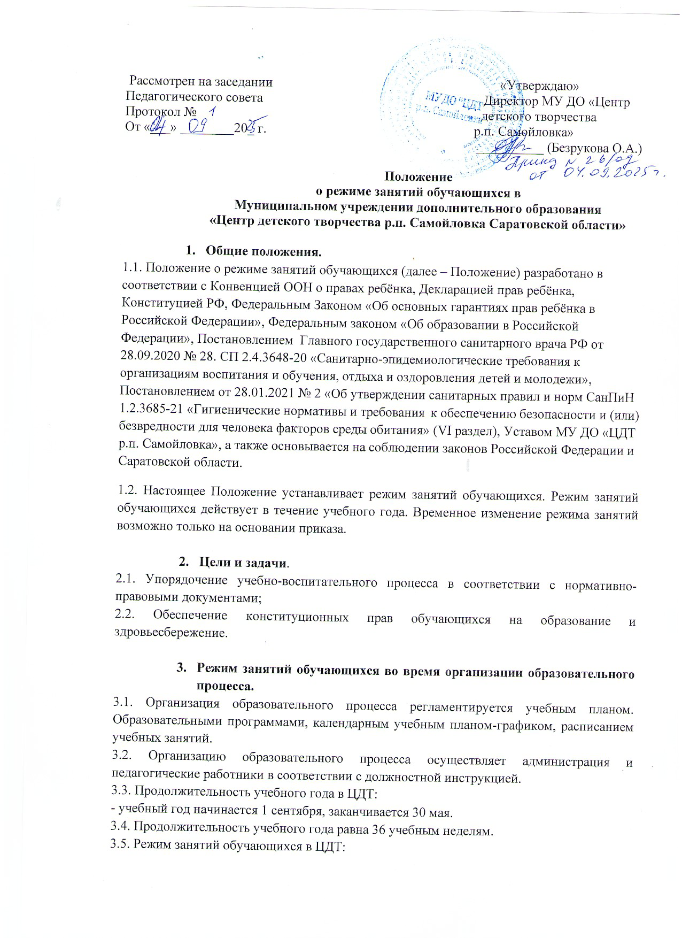
3.5.1. Регламентирование образовательного процесса на неделю: продолжительность учебной рабочей недели – 5-ти дневная рабочая неделя для всех объединений. Учебные занятия организуются в одну смену.
3.5.2. Начало занятий в ЦДТ не ранее 13.00 часов, а их окончание – не позднее 17.00 часов.
3.5.3. Режим занятий обучающихся устанавливается расписанием учебных занятий.
3.5.4. Учебные занятия проводятся в свободное от занятий в общеобразовательных учреждениях время.
3.5.6. Учебный час (академический час) в ЦДТ - 45 минут; для детей 6-7 лет - 35 минут. 3.5.7. Перерыв между учебными занятиями не менее 10 минут для отдыха обучающихся и проветривания помещений.
3.5.8. Занятие в группах начинается и заканчивается по расписанию.
3.5.9. Расписание учебных занятий составляется в начале учебного года с учетом требований СанПиН, может корректироваться. Занятия в ЦДТ могут проводиться в любой день недели, в том числе, в субботу и в воскресенье, в каникулярное время. Расписание учебных занятий утверждается директором ЦДТ.
3.5.10. Работа педагогов дополнительного образования определяется расписанием, утвержденным директором ЦДТ.
3.5.11. Изменения в расписании занятий дополнительного образования допускается по производственной необходимости (больничный лист, курсовая подготовка, участие в семинарах и мероприятиях и др.), в случаях объявления карантина, приостановления образовательного процесса в связи с понижением температуры наружного воздуха по приказу директора ЦДТ.
3.5.12.Основная форма проведения занятий – учебные, учебно-тренировочные, культурно-массовые, спортивно-массовые занятия и другие.
3.6. Продолжительность занятий по другим направлениям определяется дополнительной образовательной программой.
3.7. Регламентация проведения календарно-массовых мероприятий:
- проведение экскурсий, походов, выходов с детьми для участия в массовых мероприятия за пределы ЦДТ разрешается только после издания соответствующего приказа директора учреждения и по ходатайству педагога, в котором указывается: мероприятие, дата и время проведения, списочный состав детей.
3.8. ЦДТ имеет право использовать до 20% от общего количества педагогических часов на индивидуальные занятия с обучающимися в соответствии с комплектованием и дополнительными образовательными программами.
Занятия в индивидуальной форме проводятся:
- для одаренных обучающихся, успешно осваивающих дополнительные образовательные программы;
- для обучающихся с ограниченными возможностями здоровья;
3.9. Элементарной структурной единицей ЦДТ является группа обучающихся.
3.9.1. Из групп обучающихся формируются детские объединения, занятия в которых могут проводиться по дополнительным образовательным программам одной тематической направленности или комплексным, интегрированным программам.
3.9.2. Деятельность обучающихся в ЦДТ осуществляется в одновозрастных и разновозрастных объединениях по интересам: клуб, студия, ансамбль, группа, секция, лаборатория, мастерская, кружок, театр и другие (далее – объединения).
3.10. С учетом потребностей и возможностей обучающихся, дополнительные образовательные программы могут осваиваться в различных формах учебных занятий: репетиции, семинары, конференции, имитационно-ролевые игры, организационно-деловые игры, тренинги, образовательные путешествия, массовые образовательные мероприятия, в том числе с использованием современных информационных технологий, учебные тренировки, соревнования, туристические походы, экспедиции, что определяется дополнительной образовательной программой.
3.11. Каждый ребенок имеет право заниматься в нескольких объединениях, менять их.
3.12. Учебные занятия ЦДТ могут проводиться на базах иных организаций и образовательных учреждений, при условии соблюдения требований к помещениям при организации образовательного процесса, по согласованию с Учредителем. Постоянное проведение занятий на базе других организаций проводится на основании договора, заключенного в установленном порядке.
3.13. Педагогическим работникам категорически запрещается вести прием родителей (законных представителей) несовершеннолетних обучающихся во время учебных занятий, оставлять обучающихся во время учебных занятий одних (в т.ч. в учебном кабинете, зале), во время проведения массовых мероприятий.
3.14. Запрещается удаление обучающихся во время занятий, применение морального или физического воздействия на обучающихся.

- Занятость обучающихся в период каникул.

4.1. МУ ДО «ЦДТ р.п. Самойловка» организует работу с обучающимися в течение всего календарного года. В период школьных каникул объединения могут работать по измененному расписанию учебных занятий с основным или переменным составом, индивидуально. Работа с обучающимися организуется на базе ЦДТ, в учреждениях культуры, музее, библиотеке, на концертных и спортивных площадках и выставочных залах с учетом специфики деятельности объединений.
4.2. В каникулярное время (в т.ч. во время летних каникул) ЦДТ может организовывать спортивно-оздоровительные лагеря, концерты, туристические походы, экскурсии, соревнования, экспедиции, создавать различные объединения с постоянным и (или) переменным составом детей на своей базе, а также по месту жительства.
4.4. Организация каникулярной занятости регламентируется приказом директора ЦДТ.

